Mousse glacée saveur café
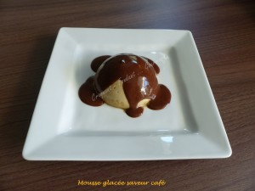 Pour 7 petites mousses
La mousse au café:
- 2 œufs
- 125 g de cassonade
- 2 sticks de café soluble (3,6g)
- 125 g de mascarpone
La sauce chocolat :
- 75 g de chocolat (à 75% pour moi)
- 125 g de crème liquide (légère pour moi)
Empreintes ½ sphères en silicone
La mousse au café :
Clarifier les œufs.
Monter les blancs en neige ferme avec 2 cuillerées de sucre.
Travailler au fouet les œufs avec le reste du sucre et la poudre de café, jusqu'à ce que la préparation soit bien mousseuse et que le café soit bien intégré.
Incorporer le mascarpone en fouettant toujours pour une crème lisse.
Incorporer enfin la meringue, délicatement, à la spatule.
Répartir la crème dans les empreintes et lisser le dessus pour qu'il soit bien plat.
Mettre au congélateur pendant 6 heures au-moins.
Le jour du repas, démouler les mousses sur les assiettes de service 20 à 30 minutes (en fonction de la température) avant le dessert.
La sauce chocolat :
Mettre les pistoles (ou le chocolat cassé en morceaux) dans un petit saladier.
Porter la crème à ébullition puis la verser sur le chocolat.
Couvrir et laisser le chocolat fondre pendant quelques minutes.
Répartir la sauce au chocolat sur les mousses.
Servir immédiatement.

